全球粮价暴涨怪中国？

原创 有里儿有面 [有理儿有面](javascript:void(0);)

**有理儿有面**

微信号 youli-youmian

功能介绍 你说是不是

2022-03-19[原文](https://mp.weixin.qq.com/s?__biz=Mzg3MjEyMTYyNg==&mid=2247555435&idx=1&sn=9b635bad31635de7a8fd6c635eaeeefc&chksm=cef64d1ef981c408b9671fab38928bea79624f52231b15874dfe9062d6d3a4783597d9295012&scene=27#wechat_redirect&cpage=7) 发表于

收录于合集





**全文共2178字，图片11张，预计阅读时间为8分钟。**

**文章首发于“有理儿有面”（youli-youmian），欢迎大家在朋友圈和微信群转发。**

**公众号及其他平台转载请在后台留言。**



▼

在美国的持续拱火造势下，手握世界“粮袋子”和“油桶子”的俄乌两国开战，给世界经济扔下了一颗重磅“炸弹”，不仅全球石油和天然气价格持续上涨，近日国际粮价也出现暴涨。芝加哥期货交易所公布的小麦期货价格一度上涨了66.24%，官方数据称，当前粮食价格正处于近十年来最高水平。

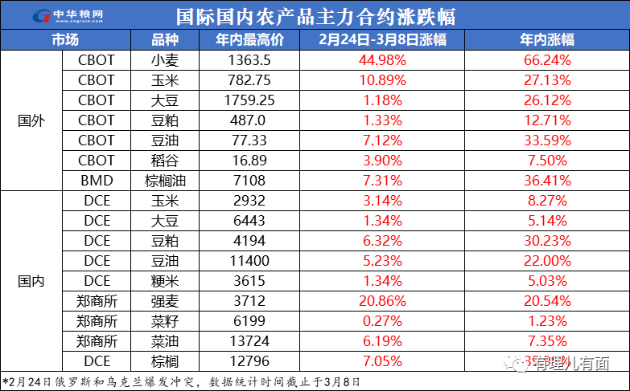

俄罗斯和乌克兰都是粮食出口大国，其中俄罗斯是最大的小麦出口国，乌克兰排名第五。联合国粮食及农业组织（FA0）数据显示，俄乌两国在全球谷物出口中占比超过三分之一。此外，俄罗斯还是世界化肥出口大国，乌克兰是世界最大的葵花籽油出口国。

“一只蝴蝶在巴西扇动翅膀，经过气流多次影响之后，可能导致美国得克萨斯州的一场龙卷风。”这是著名的蝴蝶效应，在经济贸易全球化的影响下，任何国家都不能独善其身。

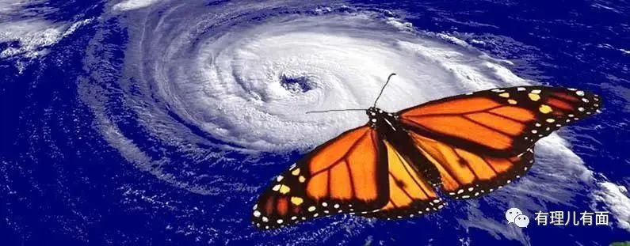

为应对粮价高涨，世界粮食主要生产国相继打响“粮食保卫战”，不少国家已颁布粮食限制出口令，以满足国内的供应。

乌克兰已宣布禁止出口小麦、燕麦、荞麦等重要粮食作物；俄罗斯禁止向邻近的欧亚经济联盟国家出口小麦、黑麦、大麦和玉米；匈牙利、塞尔维亚均宣布禁止出口粮食、食用油；埃及禁止小麦、面粉、扁豆和豆类出口；作为全球最大的棕榈油生产国，印度尼西亚还收紧了棕榈油出口限制；阿根廷、土耳其、保加利亚等多个粮油主要出口国也开始实施出口管制。

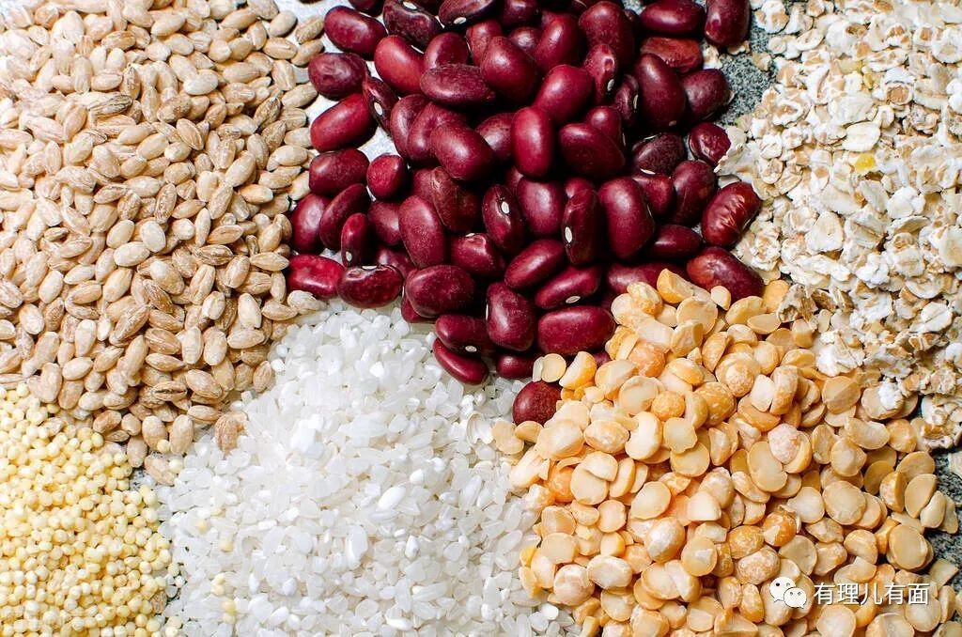

受此影响，约有50个依赖从俄罗斯和乌克兰进口以保障本国小麦供应的国家，面临严峻的粮食安全形势，这些国家大多数为北非、亚洲的最不发达国家或低收入缺粮国。不仅如此，许多依赖俄罗斯供应肥料的欧洲和中亚国家，也会面临粮食种植成本升高的问题。

世界粮食计划署已经发出警告，2022年将是灾难性的饥饿之年，38个国家的4400万人在饥荒边缘徘徊。

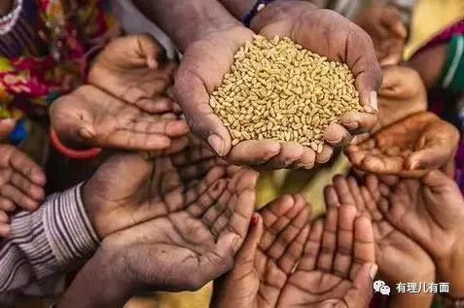

造成全球粮食价格高涨的始作俑者，就是在俄乌冲突中拱火造势的美国。

但是美国《彭博社》却发表文章评论称，这一轮粮价上涨主要怪中国，理由是中国追求粮食自足的国家战略，所以囤积了很多粮食，因此推高了全球粮价。

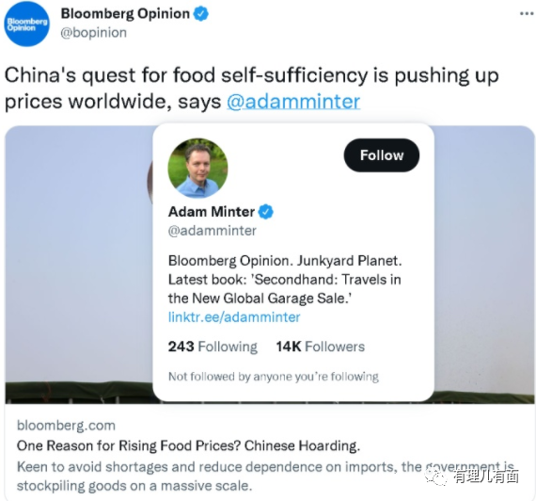

日本媒体也随即跟风报道，《日经亚洲评论》发文称，中国以世界上不到20%的人口，囤积了世界上51%的小麦、69%的玉米，一半以上的其他谷物。日媒还称，尽管中国小麦库存已经可以满足全国人民18个月的供应量，但仍然在进口粮食。因此，中国需要对全球粮价上涨负责，需要对贫困国家的饥荒负责。

熟悉的剧本再次上演，任何事情都可以用来抹黑中国。全球变暖甩锅中国能源消耗大、俄乌冲突甩锅中国不靠自身影响力劝说俄罗斯、新冠疫情大暴发甩锅中国没有及时向全球通报......

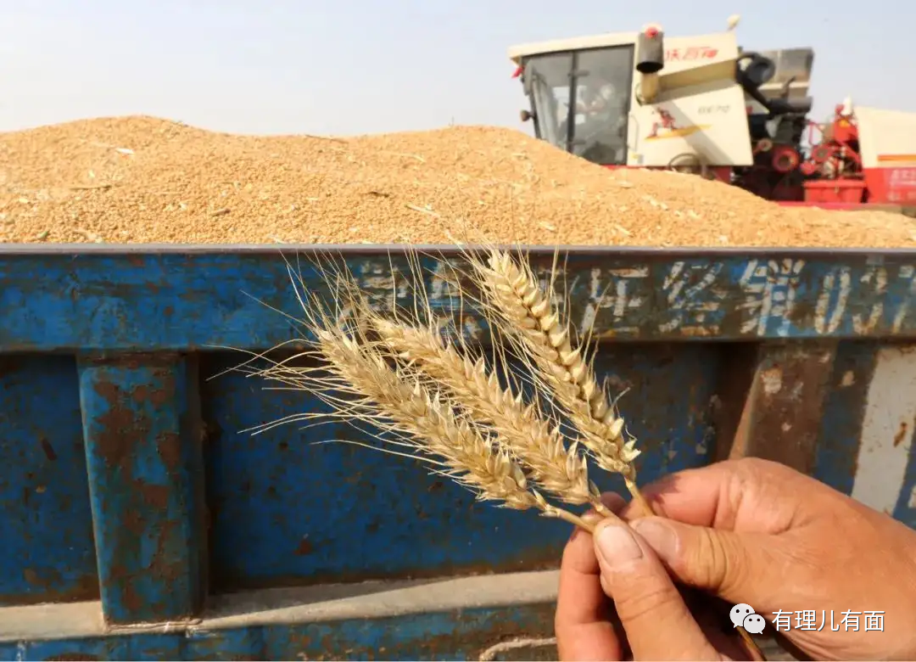

没错，中国确实囤了很多粮食。但是这些粮食都是中国人自己生产的。中国主粮自给率高达95%，截止去年，中国已经实现了连续7年粮食产量超过1.3万亿斤的目标，只有大豆等粮食才会通过进口补充。

而且，中国囤粮，一部分原因是中国经历了1942年河南大旱、1959-1961三年困难时期，这些沉痛的历史教训，让我们深刻地认识到粮食储备的重要性。手里有粮，心里不慌。

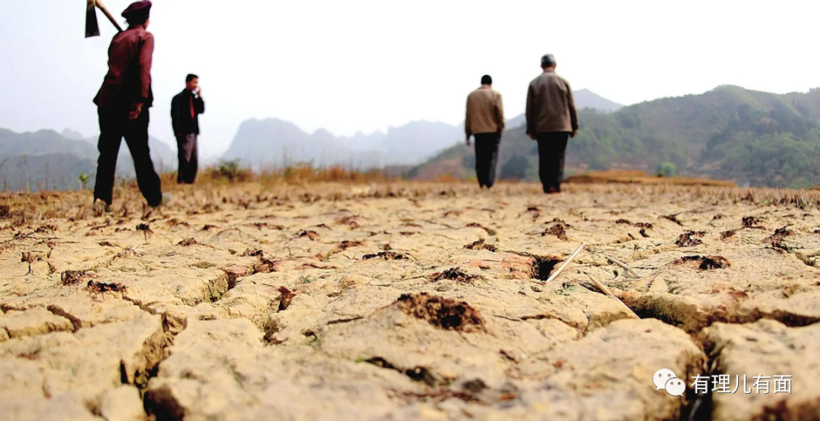

另一个原因，也是主要原因还是在美国，是美国奉行“谁控制了粮食，就控制了全人类”的战略理念，对中国以及其他国家发起粮食战争，迫使中国囤粮自卫。

全球公认的四大粮商，ADM、邦吉、嘉吉和路易达孚（简称ABCD），前三个总部位于美国，路易达孚虽在法国，但背后也有美国资本注入，可以说都是在美国政府的扶植下，孕育而生的。

ABCD不仅掌握着全球超过80%的粮食交易权，还拥有粮食定价权，从上游原料，到中游生产加工，再到下游市场供应，他们都牢牢掌握控制权，还能随时参与投机交易，被称为国际粮食市场的“幕后之手”。

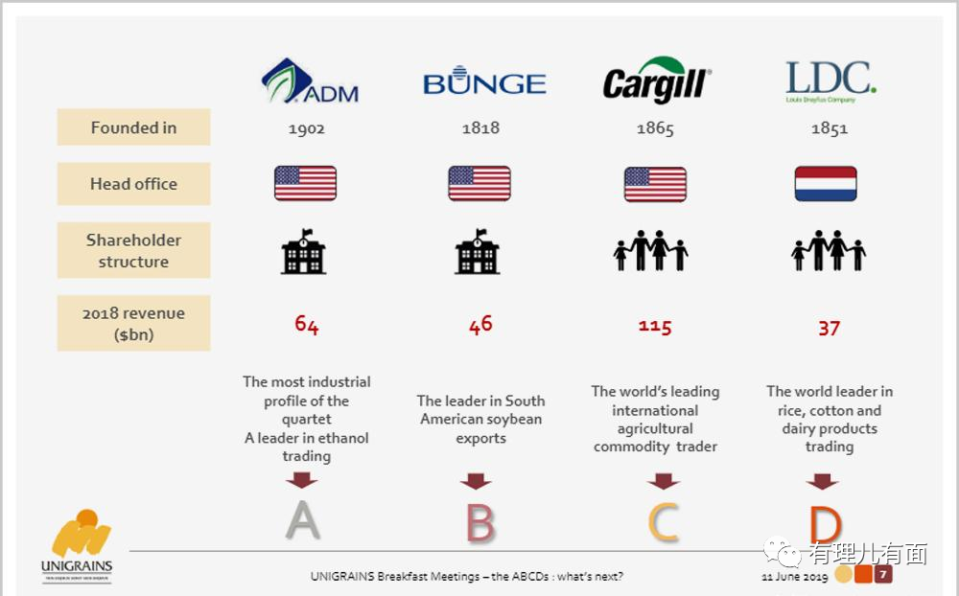

21世纪初的中美大豆之战就深刻印证了这一点。

美国先是免费向中国主要大豆产区的农民提供转基因种子，当他们全面种植之后，美国就向WTO控诉中国侵权，中国农民被迫停止种植，临时换种，导致新种子根本无法及时供应中国的榨油企业。为了保证内需，中国榨油企业只能向美国求购大豆。

而此时，美国政府宣布因“极端天气”导致大豆减产，而ABCD公司同时疯狂囤积大豆，操纵大豆价格再次飙升。

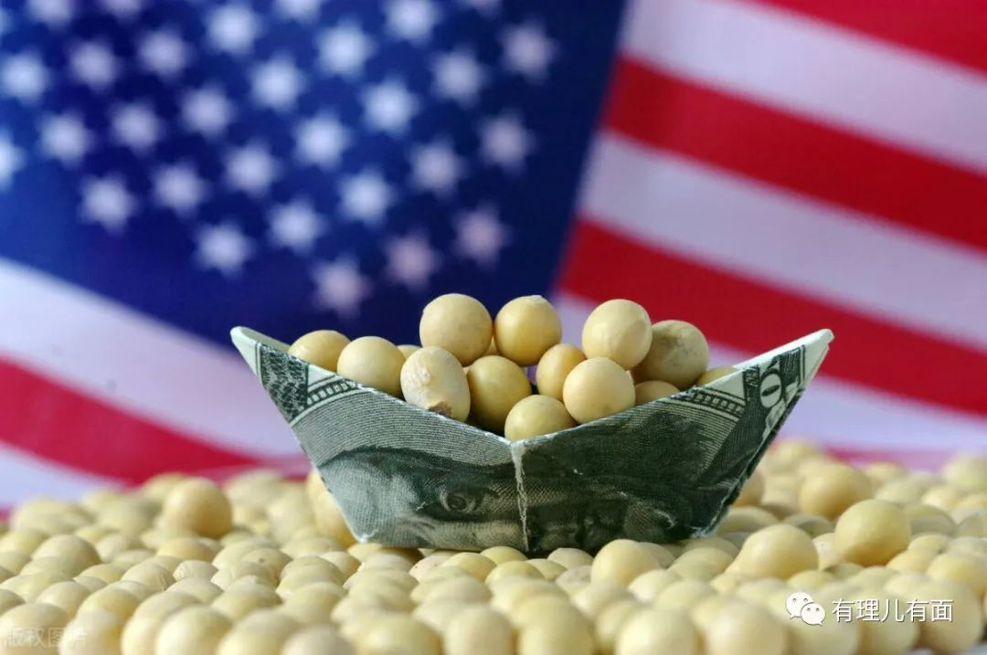

面对价格疯狂飙升的大豆，中国榨油企业不得已以高价购入大豆，而此时美国又开始狂抛大豆，粮油价格暴跌，中国榨油企业纷纷破产，外资趁机取得了中国粮油加工业的控制权。

2006年的中国，十大榨油企业有九家是外企、外资控制。

随后的10年间，中国通过建设大型粮仓，囤积大豆，同时在金融危机时，逐步让外资企业交出在中国榨油加工业的控制权，直至2016年，中国粮油加工产业的控制权重新回到中国手中。

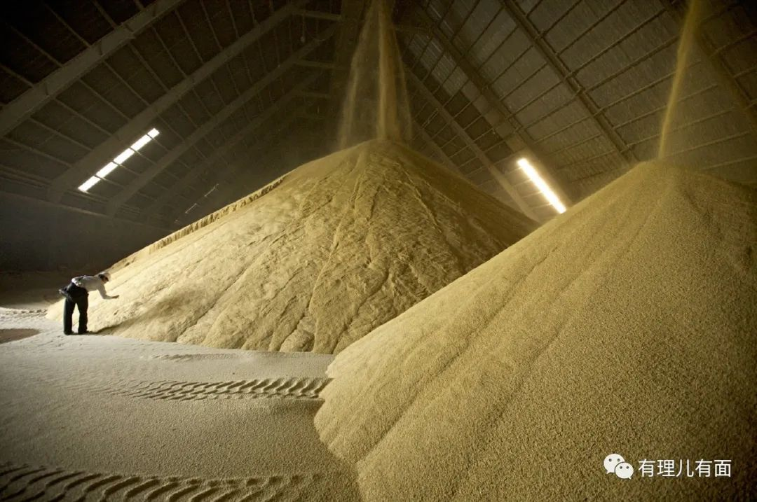

这一仗让中国明白，只有成立自己的中储粮，才能保障中国的粮食安全。

现如今，中储粮已经建立起了覆盖全国的储备体系，仓容规模超过1亿吨，成为国内最大的农产品储备集团，发挥着粮食安全“压舱石”、服务调控“主力军”作用。

仅在2021年，国内就启动多达120个与粮食储备相关的建设项目，分布在全国18个省、自治区和直辖市，建设仓容1085万吨，其中包括6个百万吨大豆储备基地和7个50万吨大豆储备基地。

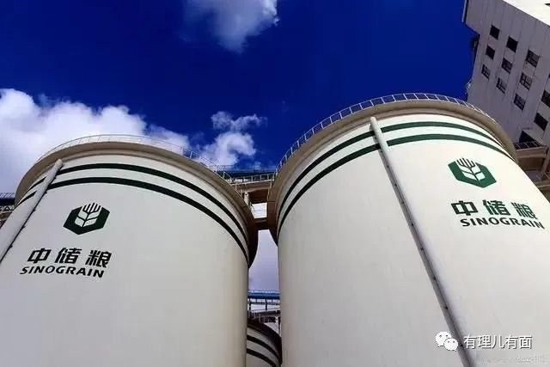

美国前农业部长约翰·布洛克曾说：“粮食是一件武器，而使用它的方式就是把各个国家系在我们身上。”

美国的粮食霸权早已走进了美国全球战略的核心，我们要时刻警惕美国利用粮食这个筹码，在经济全球化的博弈中，影响世界粮食市场，控制他国生存命脉。

**图片源自网络**





**关注公众号：**

**有理儿有面**

**理   性｜   揭   秘｜   探   讨**







有里儿有面

**微信扫一扫赞赏作者** **赞赏**

已喜欢，对作者说句悄悄话

取消

**发送给作者**

**发送**

最多40字，当前共字

 人赞赏

上一页 1/3 下一页

长按二维码向我转账

受苹果公司新规定影响，微信 iOS 版的赞赏功能被关闭，可通过二维码转账支持公众号。

### 精选留言

用户设置不下载评论